Рекомендації щодо проведення реєстрації операторів ринку у системі TRACES NT

TRACES NT – це багатомовна санітарна та фітосанітарна он-лайн платформа Європейської Комісії по сертифікації та підтримці експорту тварин, продукції тваринного та рослинного походження, харчових продуктів, кормів до Європейського Союзу (ЄС).
Основна мета даного проєкту – оптимізація процесу сертифікації та всіх пов’язаних з цим дій, створення повністю оцифрованого механізму сертифікації вантажів.
TRACES полегшує обмін інформацією та документами між усіма торговими сторонами та компетентними органами та прискорює адміністративні процеси.
TRACES доступний на усіх 23 офіційних мовах ЄС, а взагалі на 34 мовах, що полегшує його використання для компетентних органів та торгових партнерів з країн, що не входять до ЄС. TRACES доступний 24 години на добу, 7 днів в тиждень безкоштовно. Для доступу необхідно лише створити обліковий запис та забезпечити доступ до Інтернету.
Не зважаючи на те, що Україна наразі не використовує зазначену платформу для здійснення електронної сертифікації вантажів призначених для експорту до ЄС в повній мірі, всі оператори ринку, які задіяні в торгівлі харчовими продуктами тваринного та нетваринного походження, рослинною продукцією, кормами, живим тваринами з Європейським Союзом мають бути зареєстровані у TRACES NT.

Створення облікового запису.
1. Необхідно перейти за посиланням: https://webgate.ec.europa.eu/cas/login
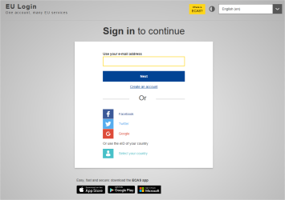
2. Вибрати “Створити аккаунт” («Create an account»).
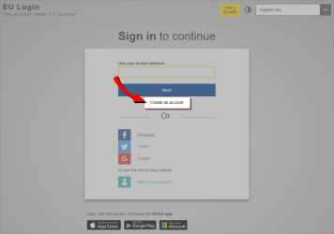
3. У новому вікні необхідно заповнити всі необхідні дані, а саме:
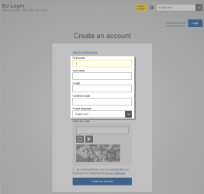 | - Ім’я,  - Прізвище,  - Адреса діючої електронної пошти,  - Підтвердження адреси електронної пошти,  - Мова електронної пошти,  - Введення коду (цифри та літери зображені на малюнку)
та натиснути “Create an account”. Не забудьте поставити відмітку про ознайомлення з інформацією про конфіденційність.

4. На зазначену Вами електронну адресу буде надісланий лист з підтвердженням реєстрації, в подальшому перейдіть за посиланням наведеним у цьому листі.
Примітка: у Вас є максимум 1 год. 30 хв. На підтвердження Вашого запиту щодо створення облікового запису (після цього посилання не активне для підтвердження запиту). По закінченню цього часу Ви можете створити ще один запит перейшовши за цим же посиланням.
Якщо на електронну адресу не надійшло повідомлення для підтвердження запиту, будь-ласка перейдіть на сторінку https://webgate.ec.europa.eu/cas/contact.html для отримання додаткової інформації.

5. Після переходу за посиланням зазначеним у повідомленні п. 4 Ви будете перенаправлені на сайт для вибору нового пароля до аккаунту, який ви створили.
Вимоги до паролю: він має містити не менше 10 символів, у тому числі комбінацію літер верхнього та нижнього регістрів, цифр та спеціальних символів.
Після натискання на “Submit” (“підтвердити”) пароль буде змінено й ви отримаєте доступ до свого аккаунту (EU Login)

6. Пересвідчившись, що Ви маєте доступ до свого аккаунту, необхідно направити запит на отримання доступу власне до TRACES NT.
Відкрийте сторінку TRACES NT https://webgate.ec.europa.eu/tracesnt/login та натисність “Log into Traces”
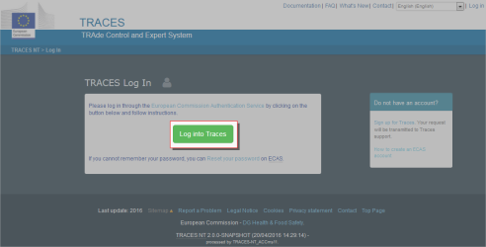

Після цього Вас буде переадресовано на сторінку входу до свого аккаунту (EU Login), де необхідно ввести свої облікові дані (логін та пароль).

Після входу на сторінці Ви можете обрати роль в системі TRACES з таких варіантів: “Оператор” (будь-який учасник ринку: виробник, зберігач, трейдер, перевізник, тощо), “Орган керування органічного сектору виробництва” (відповідно до додатків III та IV Регламента Комиссии (ЄС) № 1235/2008 від 08.12.2008, який встановлює який встановлює детальні правила виконання Регламенту № 834/2007 стосовно механізмів імпорту органічних продуктів з третіх країн) “Компетентний орган” (представники компетентних органів країни в частині зони відповідальності за сектори, що покриваються системою TRACES: харчові продукти, ветеринарна медицина, фітосанітарний контроль, митний контроль, тощо).

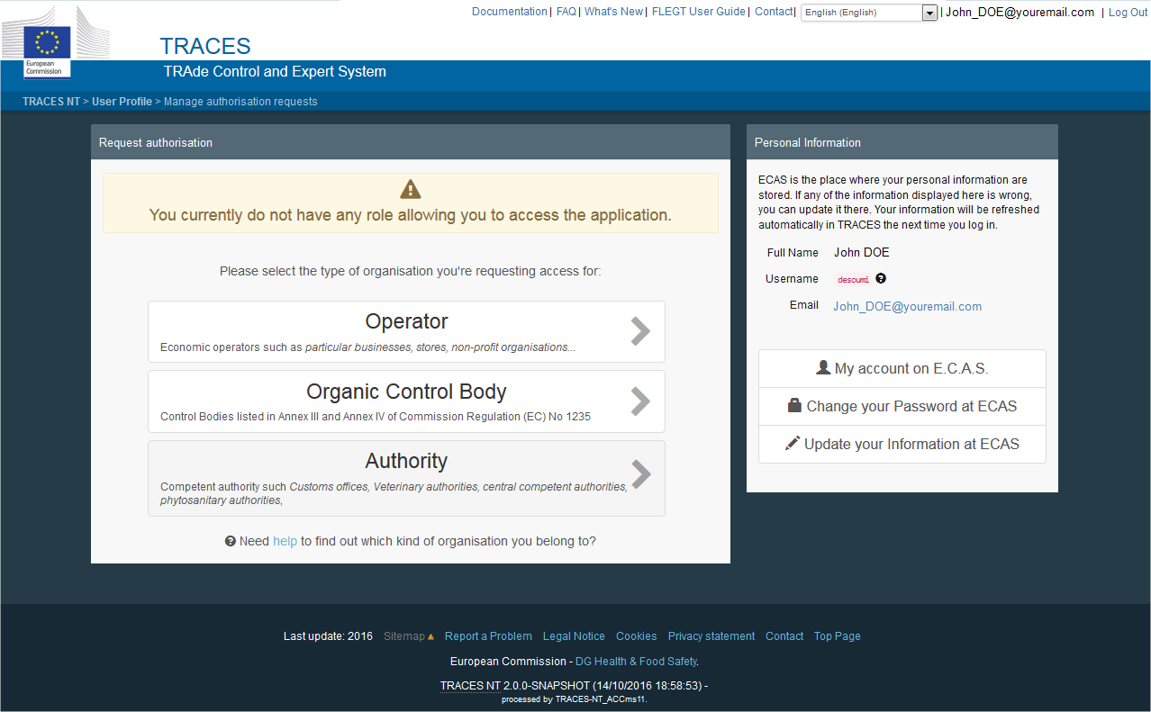

Створення нового оператора в TRACES.NT
Якщо Ви впевнились, що Вашого оператора немає у TRACES.NT натисніть вікно “Create new operator”.
Важливо: при створенні нового оператора список всіх аналогічних операторів, які вже зареєстровані у системі з’являється як тільки користувач вводить назву, країну чи місто при створенні нового оператора.

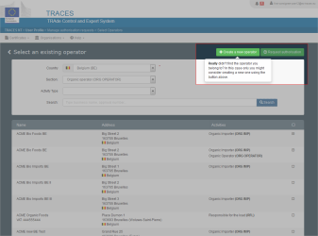

Введіть відомості щодо своєї організації відповідно до форми (англійською мовою). Поля відмічені зірочкою обов’язкові для заповнення.
Введіть унікальний ідентифікатор Вашої організації, його тин виберіть з випадаючого списку. Дане поле є обов’язковим для деяких видів діяльності при заповнення сертифікату (наприклад органічний імпортер). Зазвичай таким ідентифікатором є код ЄДРПОУ - “Central Bisiness Register”. Також Ви можете додавати декілька ідентифікаторів.

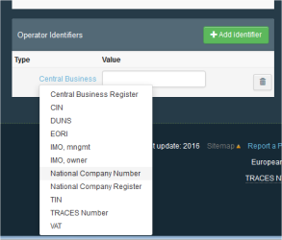

Також Ви можете додавати декілька ідентифікаторів.

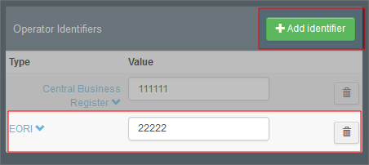

Далі виберіть галузь діяльності “Chapter”, секцію “ Section ”та вид(и) діяльності “Activity” (наприклад, за фітосанітарним напрямом це має бути «Plant health»). У вікні “Identifier” зазначається номер ухвалення заявленої діяльності (номер експлуатаційного дозволу на потужність, номер державної реєстрації потужності оператора ринку харчових продуктів або номер, відповідно до Реєстру осіб згідно з наказом Мінагрополітики № 690, тощо), саме на підставі цих даних в подальшому буде підтверджуватись запит на нового оператора.

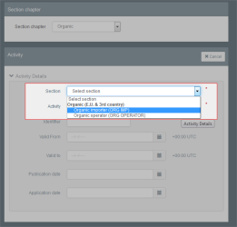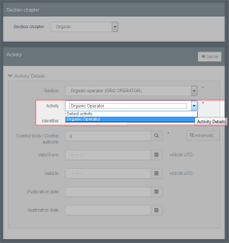

Після введення всіх даних створіть нового оператора натиснувши “Create a new operator”

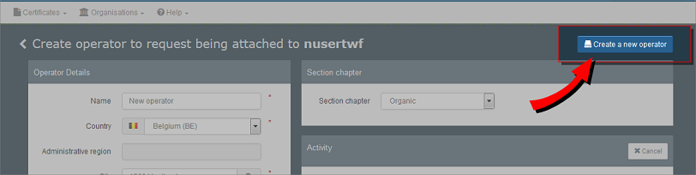

У новому вікні внесіть додаткову інформацію (необов’язково), потім натисність “Send authorization reruest” (“Надіслати запит на підтвердження”)

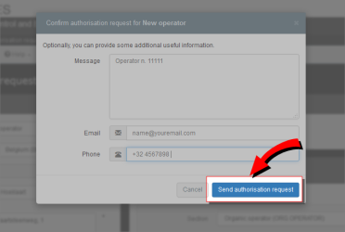

Таким чином новий оператор був доданий до ваших запитів, що очікують підтвердження компетентного органу.
Докладна інструкція щодо користування TRACES NT за посиланням:
https://webgate.ec.europa.eu/IMSOC/tracesnt-help/Default.htm

Після виконання зазначених етапів, для підтвердження направленого запиту, необхідно направити на електронну адресу Держпродспоживслужби листа (на бланку підприємства - заявника) з проханням підтвердити в системі TRACES NT запит щодо підприємства (назва). При цьому у листі, з метою забезпечення ідентифікації запиту, треба зазначити такі відомості:
- назва підприємства (як зазначено при створенні запиту у TRACES NT);
- імʼя та прізвище особи, яка створила аккаунт у TRACES NT (як зазначено у системі);
- контактна інформація відповідальної особи оператора ринку;
- ідентифікаційний код присвоєний користувачу при створенні аккаунту у TRACES NT (username), зазвичай формат n00****;
- номер експлуатаційного дозволу на потужність або номер державної реєстрації потужності оператора ринку харчових продуктів або номер, відповідно до Реєстру осіб згідно з наказом Мінагрополітики № 690.

